В здоровом теле –здоровый дух.

Все ребята знают что:
От простуды и ангины
Помогают апельсины,
Ну, а лучше есть лимон,
Очень важно спозаранку
Есть за завтраком овсянку.
Черный хлеб полезен нам,
И не только по утрам.
Вот что говорят наши дети о Здоровье:
- Здоровье – это когда люди не болеют.
- Здоровье – это когда человек не болеет, он крепкий, сильный
- Здоровый человек – это тот, кто занимается спортом
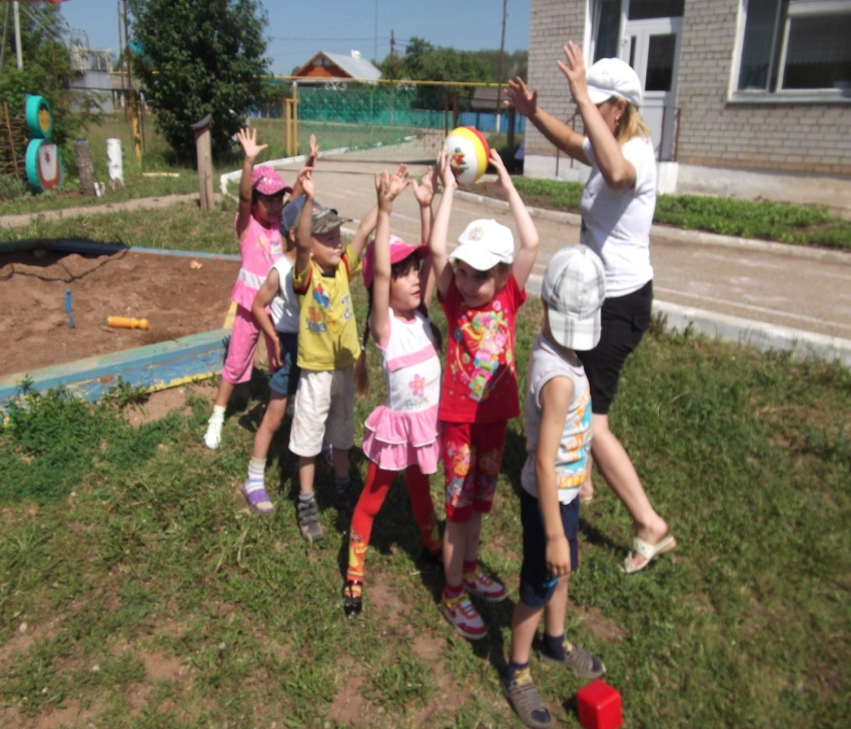
Здоровый человек – это тот, кто по утрам занимается зарядкой

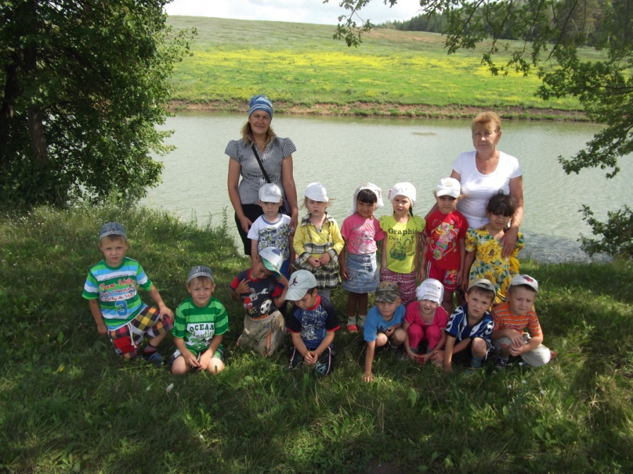

- Здоровый человек – это тот, кто не кашляет и не чихает
- Здоровый человек – человек, который ходит на улицу подышать свежим воздухом
